ÉCOLE NATIONALE DES PONTS ET CHAUSSÉES. ÉCOLES NATIONALES SUPÉRIEURES DE L'AÉRONAUTIQUE ET DE L'ESPACE, DE TECHNIQUES AVANCÉES, DES TÉLÉCOMMUNICATIONS, DES MINES DE PARIS, DES MINES DE SAINT-ÉTIENNE, DES MINES DE NANCY, DES TÉLÉCOMMUNICATIONS DE BRETAGNE, ÉCOLE POLYTECHNIQUE (FILIÈRE TSI)
CONCOURS D'ADMISSION 2008
SECONDE ÉPREUVE DE PHYSIQUE
Filière PC
(Durée de l'épreuve: $4$ heures)
L'usage de la calculatrice est autorisé
Sujet mis à disposition des concours : ENSAE (Statistique), ENSTIM, INT, TPE-EIVP, Cycle international
Les candidats sont priés de mentionner de façon apparente sur la première page de la copie :
PHYSIQUE II - PC.
L'énoncé de cette épreuve comporte 7 pages.
- Si, au cours de l'épreuve, un candidat repère ce qui lui semble être une erreur d'énoncé, il est invité à le signaler sur sa copie et à poursuivre sa composition en expliquant les raisons des initiatives qu'il aura été amené à prendre.
- Il ne faudra pas hésiter à formuler les commentaires (incluant des considérations numériques) qui vous sembleront pertinents, même lorsque l'énoncé ne le demande pas explicitement. La barème tiendra compte de ces initiatives ainsi que des qualités de rédaction de la copie.
DISPOSITIFS MAGNÉTIQUES
Ce problème, dont les différentes parties sont largement indépendantes, aborde quelques dispositifs utilisés dans l'étude de certaines propriétés de particules fondamentales. Dans de très nombreux cas les particules, chargées, sont en mouvement dans un champ magnétique permanent.
Données :
Constantes électromagnétiques du vide : $μ_{o}=4π×{10}^{−7}H.m^{−1},ε_{o}=1/(36π)×{10}^{−9} F.m^{−1}$, masse de l'électron : $m=9,11×{10}^{−31} kg$, charge élémentaire : $e=1,60×{10}^{−19}C$, Constante de BOLTZmann $k=1,38×{10}^{−23} J.K^{−1}$, Constante d'Avogadro $N=6,02×{10}^{23}{ mol}^{−1}$.
Dans le système de coordonnées cylindriques ( $r,θ,z$ ) de base ( $\vec{e_{r}},\vec{e_{θ}},\vec{e_{z}}$ ), pour tout champ scalaire $V(r,θ,z)$ et pour tout champ de vecteur $\vec{F}=F_{r}\vec{e_{r}}+F_{θ}\vec{e_{θ}}+F_{z}\vec{e_{z}}$, on donne :
$$\begin{matrix}\vec{grad(V)}=\frac{∂V}{∂r}\vec{e_{r}}+\frac{1}{r}\frac{∂V}{∂θ}\vec{e_{θ}}+\frac{∂V}{∂z}\vec{e_{z}} div(\vec{F})=\frac{1}{r}\frac{∂\left(rF_{r}\right)}{∂r}+\frac{1}{r}\frac{∂F_{θ}}{∂θ}+\frac{∂F_{z}}{∂z} \\ \vec{rot(\vec{F})}=\left(\frac{1}{r}\frac{∂F_{z}}{∂θ}−\frac{∂F_{θ}}{∂z}\right)\vec{e_{r}}+\left(\frac{∂F_{r}}{∂z}−\frac{∂F_{z}}{∂r}\right)\vec{e_{θ}}+\left(\frac{∂\left(rF_{θ}\right)}{∂z}−\frac{∂F_{z}}{∂θ}\right)\frac{\vec{e_{z}}}{r}\end{matrix}$$
I. - Création de champs magnétiques ayant des propriétés particulières
Deux structures de champs seront abordées : Le champ uniforme et le champ à variation linéaire. La région de l'espace dans laquelle règnent ces champs possède les mêmes propriétés électromagnétiques que le vide.
I.A. - Champ uniforme : solénoïdes et bobines de Helmholtz
On considère un solénoïde cylindrique de longueur $ℓ$ comportant $N$ spires jointives identiques, circulaires de rayon $R$. Ce solénoїde est parcouru par un courant d'intensité $I=$ cste.
1- On se place dans le cadre de l'approximation du solénoïde infini. Etablir l'expression du champ magnétique $\vec{B_{sol}}$ créé par le solénoïde à l'intérieur de celui-ci.
Une autre méthode classique de production d'un champ magnétique uniforme est l'utilisation des bobines de Helmholtz. Les questions suivantes vont permettre d'expliciter leurs caractéristiques.
On considère une spire circulaire $C$, de centre $O$, de rayon $R$, parcourue par un courant d'intensité $I=$ cste. L'axe $Oz$ est perpendiculaire au plan de la spire. On appelle $\vec{B_{coz}}(z)$ le champ magnétique créé par la spire en un point situé sur $Oz$ à la cote $z$.
$◻2$ - Exprimer $\vec{B_{coz}}(0)$ en fonction de $μ_{o},R$ et $I$ puis $\vec{B_{coz}}$ en fonction de $\vec{B_{coz}}(0)$ et de la variable sans dimension $u=z/R$.
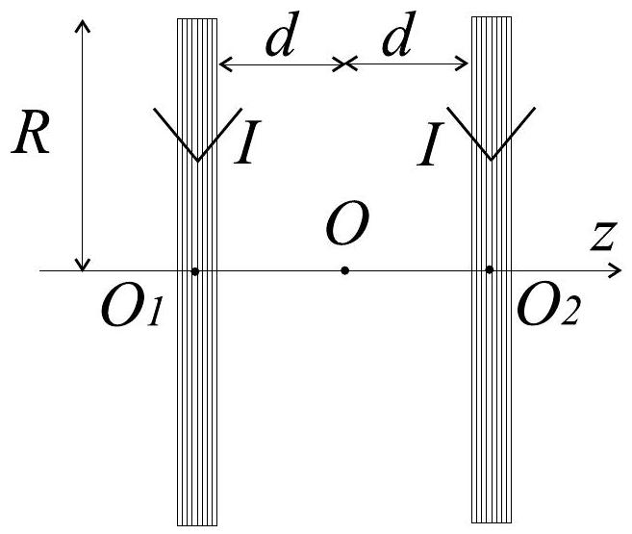
Figure 1 : Bobines de Helmholtz
On considère le montage de la Figure 1 constituté de deux bobines plates d'épaisseur négligeable, composées chacune de $N$ spires circulaires de rayon $R$, de même axe de symétrie $Oz$. Ces deux bobines ont pour centres de symétrie respectifs $O_{1}$ et $O_{2}$, elles sont parcourues par des courants identiques d'intensité $I=$ cste. Les extrémités de ces bobines sont séparées d'une distance $D=2d$. La configuration d'Helmholtz est obtenue lorsque $d=R/2$. On note $\vec{B_{h}}$ le champ créé par la configuration d'HelmHOLTZ et ( $B_{hr},B_{hθ},B_{hz}$ ) les composantes de $\vec{B_{h}}$ dans la base ( $\vec{e_{r}},\vec{e_{θ}},\vec{e_{z}}$ ) des coordonnées cylindriques (voir Figure 2).
$◻3$ - On pose toujours $u=z/R$, déterminer le champ magnétique $\vec{B_{hoz}}(u)$ créé par la configuration de la Figure 1 en un point situé sur l'axe $Oz$ à la cote $z$. Représenter sur un même graphique les fonctions $u⟼\left|\vec{B_{coz}}(u)\right|/\left|\vec{B_{coz}(0)}\right|$ et $u⟼\left|\vec{B_{hoz}}(u)\right|/\left|\vec{B_{hoz}}(0)\right|$. Que constatez-vous lorsque $u≈0$ ?
$◻4$ — On note $g(u)=\left|\vec{B_{hoz}}(u)\right|$. Justifiez physiquement le fait que la fonction $g(u)$ est paire. Ecrire, en fonction de $u$ et de la constante $γ=8Nμ_{o}I/(5\sqrt{5}R)$, le développement limité $\overset{˜}{g}(u)$ de $g(u)$ à l'ordre 4 au voisinage de 0 . On donne
$${\left[1+{\left(x±\frac{1}{2}\right)}^{2}\right]}^{−3/2}=\frac{8}{5\sqrt{5}}\left(1∓\frac{6}{5}x±\frac{32}{25}x^{3}−\frac{144}{125}x^{4}+o\left(x^{4}\right)\right) \text{ avec }∀n≥1,\lim_{x→0} x^{n}o\left(x^{n}\right)=0$$
- 5 - Déterminer l'amplitude de l'intervalle centré sur l'origine sur lequel la fonction $\overset{˜}{g}(u)$ ne varie pas de plus de $2\%$ en erreur relative.
- 6 - En considérant les symétries de la configuration montrer que $B_{hr}=B_{hr}(r,z),B_{hz}=B_{hz}(r,z)$ et $B_{hθ}=0$.
- 7 - On cherche une expression de $\vec{B_{h}}$ au voisinage de l'axe $Oz$. Un développement limité permet dans ce voisinage, d'obtenir
$$B_{hz}(r,z)=\overset{˜}{g}(z)+αr^{2}\frac{d^{2}\overset{˜}{g}}{dz^{2}}+β(r)$$
où $α$ est une constante et $β$ une fonction paire de la variable $r$. En utilisant les équations de Maxwell déterminer la valeur de $α$ et l'expression de $β(r)$ en fonction de $γ,R$ et $r$. En déduire les expressions de $B_{hz}$ et $B_{hr}$ en fonction de
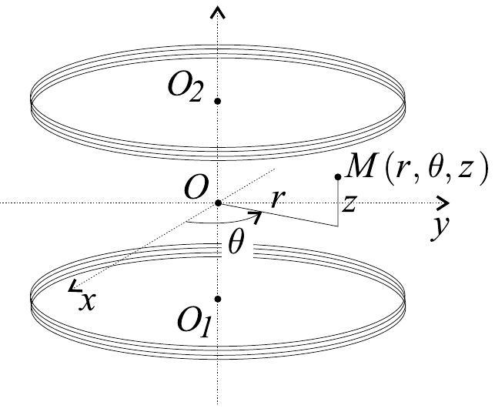
Figure 2 : Coordonnées cylindriques
$γ,R,z$ et $r$.
Un détecteur de particules chargées nécessite la production d'un champ magnétique uniforme et permanent de norme $B=0,5 T$ dans un volume cylindrique de hauteur $H=4 m$ et de diamètre $D=4 m$. On veut comparer les deux sources décrites précédemment. Les spires sont réalisées avec un matériau conducteur de section carrée de 2 mm de côté et l'intensité du courant $I$ est limitée à 100 A .
$◻8$ - Dans le cas d'un solénoïde de longueur $ℓ=8 m$, déterminer le nombre de spires que l'on doit utiliser, éventuellement sur plusieurs couches, pour délivrer sur $Oz$ un champ susceptible d'être utilisé pour détecter des particules chargées. En déduire la longueur totale de fil conducteur que l'on doit utiliser.
- 9 - Pour l'utilisation des bobines de Helmholtz, on souhaite que le champ magnétique ne varie pas de plus de $2\%$ le long de l'axe $Oz$ sur toute la hauteur $H$. Déterminer le rayon des spires à utiliser puis calculer le nombre $N$ de spires pour chaque bobine. En déduire la longueur totale de fil conducteur que l'on doit utiliser.
10 - Le fil conducteur utilisé est du cuivre de conductivité $σ={6.10}^{7} S.m^{−1}$. Après avoir choisi la source de champ la plus économique en fil, calculer la puissance perdue par effet Joule dans celle-ci. Commenter ce résultat. Dans la pratique quelle solution technologique doit-on utiliser pour réaliser cette source?
I.B. - Champ linéaire : bobines de Mholtzhel
On reprend la configuration de Helmholtz mais avec deux courants de même intensité circulant en sens contraire conformément à la Figure 3 avec maintenant $d=\sqrt{3}R/2$. Cette configuration inversée est appelée « bobines de Mholtzhel ». On s'intéresse au champ magnétique $\vec{B_{moz}}$ créé par ces bobines sur l'axe $Oz$ au voisinage de $O$.
- 11 - En utilisant toujours la variable réduite $u=$
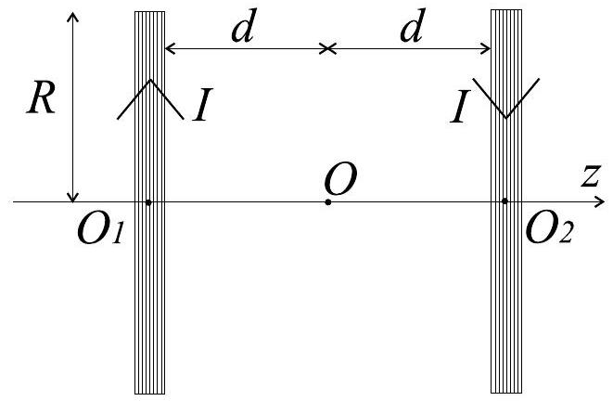
Figure 3 : Bobines de Mholtzhel
$z/R$, établir l'expression du champ $\vec{B_{moz}}(u)$ créé sur l'axe $Oz$ en un point de cote $z$.
- 12 - On donne maintenant la relation
$${\left[1+{\left(x±\frac{\sqrt{3}}{2}\right)}^{2}\right]}^{−3/2}=\frac{8\sqrt{7}}{49}\left(1∓\frac{6\sqrt{3}}{7}x+\frac{48}{49}x^{2}−\frac{240}{343}x^{4}±\frac{1056\sqrt{3}}{2401}x^{5}+o\left(x^{5}\right)\right)$$
Montrer que le champ magnétique créé par une bobine de Mholtzhel au voisinage de l'origine est très proche d'un champ linéaire de la forme $\vec{B_{moz}}(z)=az{\vec{e}}_{z}$. On exprimera la constante $a$ en fonction de $N,μ_{o},I$ et $R$.
13-Déterminer l'amplitude de l'intervalle contenu dans $Oz$ et centré sur $O$ sur lequel $\vec{B_{moz}}(z)$ est approximable à moins de $2\%$ d'erreur relative par un champ linéaire de pente $a$.
14- On souhaite réaliser un champ linéaire de pente $a=10 T.m^{−1}$ en utilisant un courant permanent d'intensité $I=10$ A et des bobines de MHOLTZHEL de 10 cm de rayon. Calculer le nombre de spires $N$ à utiliser.
FIN DE LA PARTIE I
II. - L'expérience de Stern et Gerlach
Dans une enceinte, où règne une faible pression, est placé un four contenant du lithium porté à la
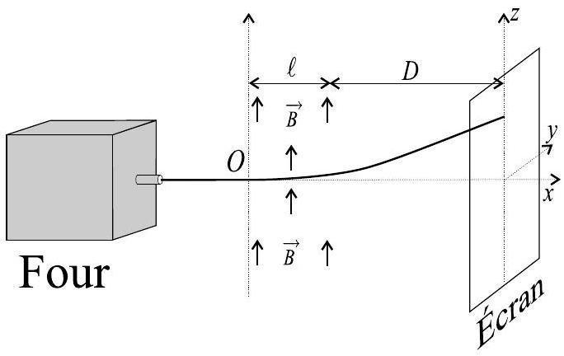
Figure 4
température $T$. Le lithium se vaporise et le gaz d'atomes obtenu se comporte comme un gaz parfait monoatomique à la température $T$. Un ensemble d'ouvertures pratiquées dans le four permet d'obtenir un jet d'atomes de lithium. On suppose que ce jet est monocinétique et donc que les atomes ont tous la même énergie cinétique $E_{co}=m{\left\|\vec{v_{o}}\right\|}^{2}/2$ où $m$ est la masse d'un atome de lithium et $\vec{v_{o}}$ la vitesse moyenne des atomes dans le four. On supposera qu'en sortie du four $\vec{v_{o}}=v_{o}\vec{e_{x}}$. Le poids des atomes de lithium est négligeable dans toute cette expérience.
$◻15$ - On règle la température $T$ de façon à obtenir $E_{co}=1,{6.10}^{−20} J$. Calculer la valeur numérique de $T$.
En sortie du four, le jet d'atomes de lithium passe dans une région ou règne un champ magnétique $\vec{B}=B(z)\vec{e_{z}}$ tel que $B(z)=az$ (voir Figure 4). On admet que cette région est de largeur $ℓ$ et qu'en dehors de celle-ci le champ magnétique est négligeable. On constate que le jet est dévié et que son impact sur un écran situé à l'abcisse $d=ℓ+D$ se situe à une cote $z_{o}$ non nulle. Cette déviation est explicable par le fait que les atomes de lithium sont porteurs de moments dipolaires magnétiques $\vec{M}$ constants et que dans la zone où règne le champ magnétique ils sont soumis à une force magnétique dérivant de l'énergie potentielle $E_{p}=−\vec{M}⋅\vec{B}$
16 - Après avoir exprimé cette force, établir, en fonction de $a,M_{z}=\vec{M}⋅\vec{e_{z}}$, et $E_{co}$, la relation entre $z$ et $x$ décrivant la trajectoire d'un atome dans la région où règne le champ magnétique linéaire.
$◻17$ - Exprimer la cote $z_{o}$ en fonction de $D,ℓ,E_{co},a$ et $M_{z}$.
$◻18$ - On observe en fait sur l'écran deux taches symétriques par rapport à $Ox$. Que peut-on en déduire?
- 19 - On choisit $E_{co}=1,6⋅{10}^{−20} J,a=10 T.m^{−1},ℓ=10 cm$ et $D=10 m$ et on observe $z=±3 mm$. Calculer la composante $M_{z}$ du moment magnétique des atomes de lithium.
Cette expérience réalisée par les physiciens Otto Stern et Walther Gerlach en 1921 a permis de mettre en évidence la quantification du moment cinétique de spin des atomes étudiés (et a valu le prix Nobel de physique à Otto Stern en 1943).
FIN DE LA PARTIE II
III. - Identification de particules dans une chambre à projection temporelle
Dans l'expérience Delphi du Cern on réalise des collisions à grande vitesse entre des électrons et des positrons (anti-électrons). Ces dernières produisent des particules chargées, appelées particules filles, que l'on cherche à identifier. On tente pour cela de reconstituer leurs trajectoires dans une chambre dite à projection temporelle.
Cette chambre comporte trois parties :
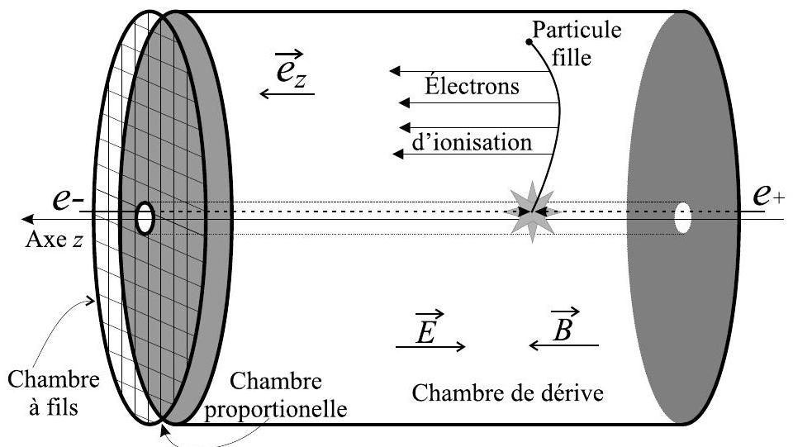
Figure 5 : Chambre à projection temporelle
la chambre de dérive, la chambre proportionnelle et la chambre à fils. L'ensemble du détecteur comporte un axe $z$ de symétrie de révolution. La trajectoire analysée est décrite dans le système de coordonnées cylindriques ( $r,θ,z$ ) utilisé dans la partie I et illustré par la Figure 2. À l'intérieur de la chambre de dérive, les collisions électrons-positrons ont lieu à proximité de l'axe $z$. Cette chambre est remplie d'argon sous faible pression. Le mouvement des particules filles dans l'enceinte gazeuse produit des électrons d'ionisation.
Le mouvement d'un électron d'ionisation dans la chambre de dérive et les signaux électriques qu'il produit dans la chambre à fils permettent de déterminer les coordonnées du point où l'ionisation a eu lieu. On peut ainsi obtenir toutes les informations cinématiques sur les particules filles et déterminer leurs natures. Dans toute cette étude on utilisera la mécanique classique non relativiste et le poids des particules sera négligé.
III.A. - Mouvement d'un électron d'ionisation dans la chambre de dérive
On s'intéresse au mouvement d'un électron d'ionisation, noté $e_{i}$, de masse $m_{e}$ et de charge $−e$, à l'intérieur de la chambre de dérive. Dans cette enceinte, cylindrique de longueur $L=2,1 m$, règne un champ magnétique $\vec{B}=B\vec{e_{z}}$ et un champ électrique $\vec{E}=−E\vec{e_{z}}$ permanents et uniformes (voir Figure 5). Le champ électrique est obtenu en imposant une différence de potentiel $U=63kV$ entre les deux extrémités de la chambre. En plus de la force électromagnétique, le gaz contenu dans la chambre de dérive impose à l'électron une force de frottement fluide $\vec{F}=−μ\vec{v}$ où $\vec{v}$ représente sa vitesse et $μ=9,6×{10}^{−20} kg.s^{−1}$. On appelle $\vec{v_{e}}$ la vitesse de $e_{i}$ au moment de son émission par ionisation d'un atome du gaz. On se place en coordonnées cartésiennes ( $x,y,z$ ) dans la base ( $\vec{e_{x}},\vec{e_{y}},\vec{e_{z}}$ ) de telle manière que $\vec{v_{e}}⋅\vec{e_{y}}=0$. L'origine $O$ du référentiel est le point d'émission de $e_{i}$ à l'instant $t=0$.
$◻20$ - En prenant comme paramètres $e,B,μ,U$ et $L$, établir les trois équations différentielles régissant l'évolution des composantes $v_{x}=\vec{v}⋅\vec{e_{x}},v_{y}=\vec{v}⋅\vec{e_{y}}$ et $v_{z}=\vec{v}⋅\vec{e_{z}}$ de la vitesse de $e_{i}$ dans la chambre de dérive. Exprimer $v_{z}$ en fonction du temps $t$ et déterminer $v_{lim}=\lim_{t→∞} v_{z}(t)$. On posera $τ=m_{e}/μ$
21- Calculer la valeur numérique de $v_{\text{lim }}$. En négligeant $\vec{v_{e}}⋅\vec{e_{z}}$ devant $v_{\text{lim }}$, calculer le temps $T$ qu'il faut attendre pour que
$$∀t>T,\frac{\left|v_{z}(t)−v_{lim}\right|}{\left|v_{lim}\right|}<1\%$$
22 - Ecrire l'équation différentielle vérifiée par la fonction complexe $\underline{u}(t)=v_{x}(t)+iv_{y}(t)$. Déduire de la résolution de cette équation les expressions de $v_{x}(t)$ et de $v_{y}(t)$. On posera $ω_{e}=eB/m_{e}$.
23-Après une phase transitoire très brève, quel type de mouvement adopte $e_{i}$ ? Montrer alors que la durée de ce mouvement permet d'obtenir la coordonnée $z$ du point de la trajectoire de la particule fille ou s'est produite l'ionisation à l'origine de $e_{i}$.
III.B. - Etude des chambres proportionnelle et à fils
À la sortie de la chambre de dérive, $e_{i}$ doit produire un signal sur un détecteur qui permet d'obtenir les deux autres coordonnées pour la reconstruction de la trajectoire de la particule fille. La charge d'un électron étant trop faible pour obtenir un signal détectable, on utilise une chambre dite proportionnelle pour produire un phénomène d'avalanche. Cette chambre est constituée de deux grilles perpendiculaires à l'axe $z$ distantes de $L^{′}=1 cm$ et entre lesquelles on applique une différence de potentiel $U^{′}=1500 V$. La chambre proportionelle est remplie du même gaz que celui contenu dans la chambre de dérive.
- 24 - Sachant que l'énergie molaire de première ionisation de l'argon vaut $E_{i}=1520 kJ.{mol}^{−1}$, et en admettant que seulement $50\%$ de l'énergie fournie par la différence de potentiel $U^{′}$ ne permette d'ioniser les atomes d'argon, quel est le nombre d'ionisations produites par un électron de dérive ?
Les électrons «produits» par ces ionisations, appelés électrons secondaires, provoquent eux aussi de nouvelles ionisations : il se produit une avalanche qui permet d'obtenir environ ${10}^{5}$ électrons pour un électron de dérive. La détection du signal est effectuée dans la chambre à fils. L'avalanche d'électrons arrive sur un fil métallique qui va influencer un autre fil métallique parallèle au précédent. Cette charge permet de générer un signal électrique. On considère que chaque fil est un cylindre conducteur de rayon $a$ et de longueur $h≫a$.
25-Etablir l'expression du champ électrique ${\vec{E}}_{f}$ créé à l'extérieur d'un fil métallique cylindrique infiniment long, portant une charge linéique uniforme $λ=q/h$. En déduire le potentiel électrique associé à ce champ.
- 26 - On considère à présent deux fils identiques
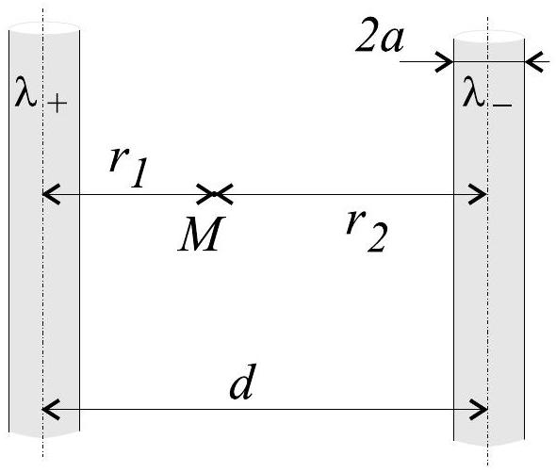
Figure 6
au précédent, d'axes parallèles et séparés d'une distance $d$, mais portant des charges linéiques opposées $λ_{+}=+q/h$ et $λ_{−}=−q/h$. Etablir l'expression du potentiel électrique en un point $M$ extérieur aux fils en fonction des distances $r_{1}$ et $r_{2}$ entre ce point et chaque axe (voir Figure 6), et des quantités $q,h$ et $ε_{o}$. On prendra le potentiel nul lorsque $r_{1}=r_{2}$. Montrer que la capacité formée par une longueur $h$ de ces deux fils est donnée par la relation
$$C=\frac{πε_{o}h}{ln⁡\left(\frac{d−a}{a}\right)}$$
Calculer la valeur de cette capacité pour $h=1,0×{10}^{−3} m,d=3,0×{10}^{−6} m$ et $a=1,0×{10}^{−6} m$.
On place les deux fils de la question 26 en influence dans le circuit de la Figure 7 comprenant une résistance $R$ et un générateur de force électromotrice constante $W=1,0 V$. En l'absence d'avalanche, en régime permanent, on appelle $q_{o}$ la charge totale prise par l'armature positive. Lorsqu'une avalanche se produit, cette charge devient $q_{1}$ et, par influence, l'autre armature acquiert, après un temps caractéristique $τ^{′}=1,0×{10}^{−12} s$, une charge opposée.
$◻27$ - Calculer les valeurs numériques de $q_{o}$ et $q_{1}$ puis établir l'équation différentielle vérifiée par la tension $U_{R}$.
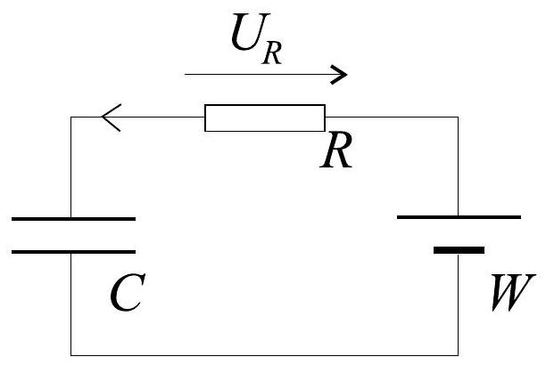
Figure 7
Résoudre cette équation en choisissant $t=0$ pour l'arrivée de l'avalanche sur l'armature positive.
28 - Comment doit-on choisir $R$ pour que le temps $τ^{′}$ soit négligeable devant les temps caractéristiques des phénomènes étudiés ? Expliquer la nécessité de provoquer une avalanche à partir d'un électron de dérive. Comment un tel dispositif permet-il d'identifer les coordonnées $x$ et $y$ de la particule fille au moment de l'ionisation de l'argon dans la chambre de dérive ?
Les chambres proportionnelles à fils ont été inventées et mises au point à la fin des années 1960 par le physicien français Georges Charpak et lui valurent le prix Nobel en 1992.
FIN DE LA PARTIE III
FIN DE L'ÉPREUVE

